
МИНИСТЕРСТВО НАУКИ И ВЫСШЕГО ОБРАЗОВАНИЯ РОССИЙСКОЙ ФЕДЕРАЦИИ
ПОЛИТЕХНИЧЕСКИЙ ИНСТИТУТ (ФИЛИАЛ)
ФЕДЕРАЛЬНОГО ГОСУДАРСТВЕННОГО БЮДЖЕТНОГО
ОБРАЗОВАТЕЛЬНОГО УЧРЕЖДЕНИЯ ВЫСШЕГО ОБРАЗОВАНИЯ
«ДОНСКОЙ ГОСУДАРСТВЕННЫЙ ТЕХНИЧЕСКИЙ УНИВЕРСИТЕТ»
В Г. ТАГАНРОГЕ РОСТОВСКОЙ ОБЛАСТИ
ПИ (филиал) ДГТУ в г. Таганроге

Отчет по лабораторной работе №1.1

По дисциплине (модулю) Перспективные информационные технологии
(наименование учебной дисциплины (модуля))

на тему
«Работа с БД MongoDB.»
Выполнил студент Кваша В.И.
Ф.И.О.
Специальность:
09.03.02 Информационные системы и технологии
Код специальности наименование специальности

Обозначение контрольной работы Группа ВО ИСИТ-3123
Проверил Доцент Орда-Жигулина М.В
Должность (Ф.И.О.)
Контрольная работа защищен (а)
дата оценка подпись

г. Таганрог
2026г.

Цель работы: познакомиться с основным функционалом и особенностями работы с NoSQL БД MongoDB.

- Ход работы

  - Выполнение задания №1

Цель первого задания: установить необходимые приложения для работы с MongoDB: сервер mongod, клиент mongosh и графический клиент MongoDB Compass.
Используем ресурс Metanit для выполнения всех шагов по установке, запуску и тестированию приложений MongoDB.
Переходим на официальный сайт MongoDB (рисунок 1).

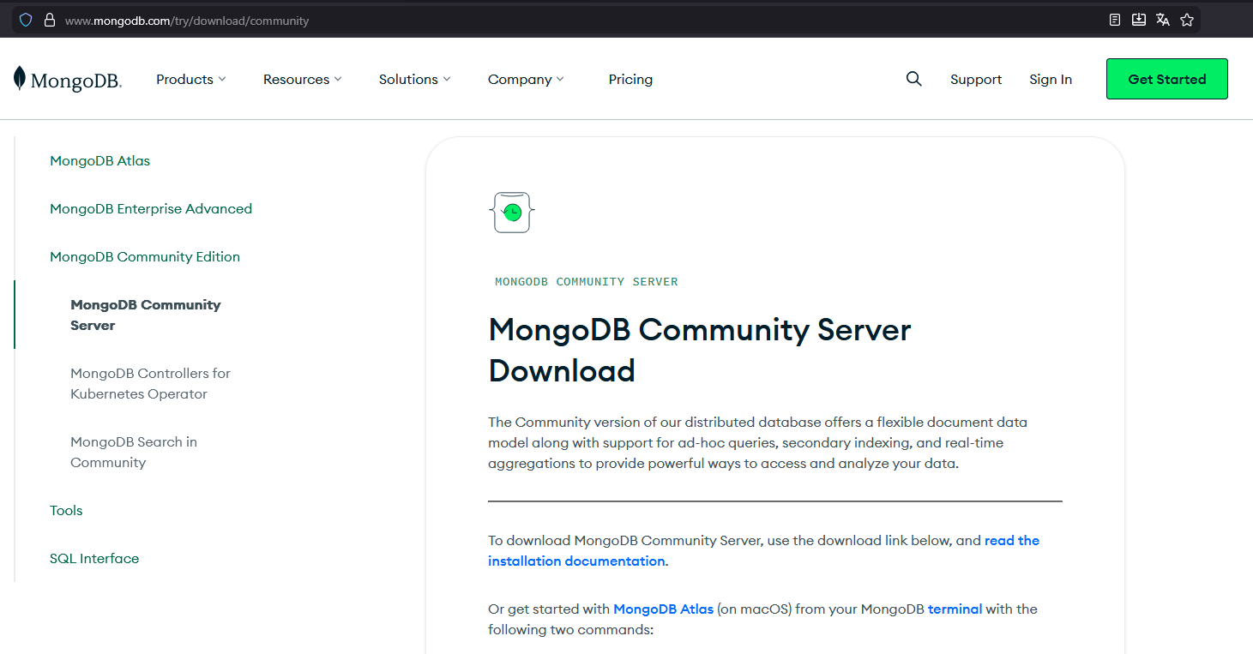
Рисунок 1 – Официальный сайт MongoDB

Устанавливаем пакет, в котором будет: MongoDB Compass, сервер Бд mongod и служба маршрутизации mongosh.
В ходе выполнения первого задания установили необходимые приложения для работы с MongoDB: сервер mongod, клиент mongosh и графический клиент MongoDB Compass.

  - Выполнение задания №2

Цель второго задания: Создать БД, включающую две коллекции документов.
Откроем MongoDB Compass (рисунок 2).

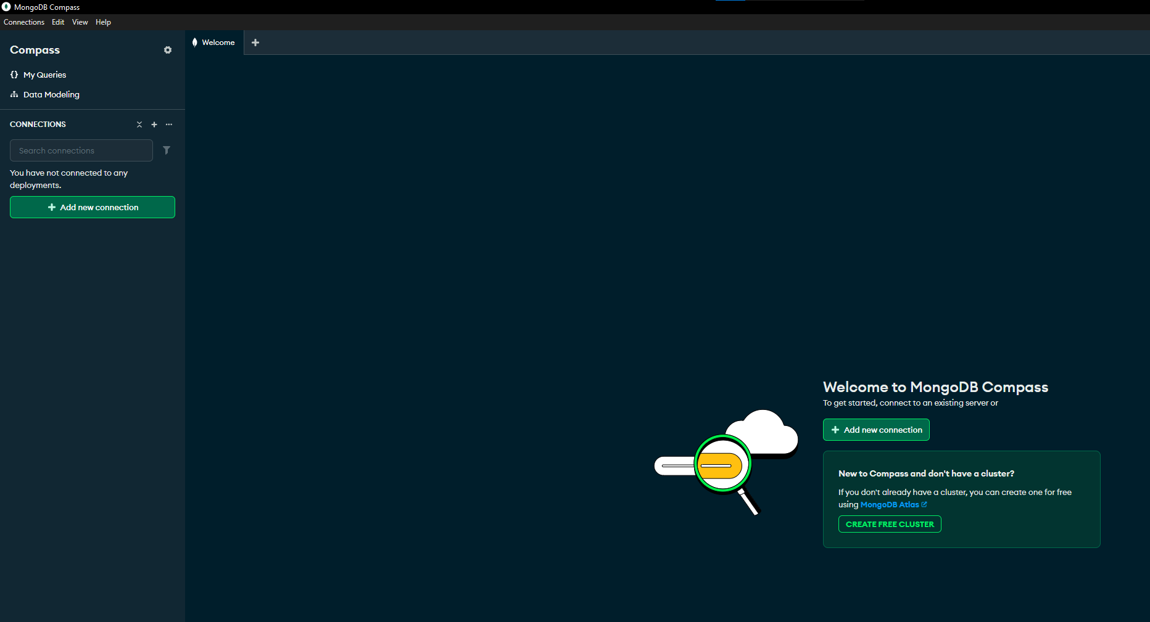
Рисунок 2 – MongoDB Compass

Добавляем новое подключение с помощью кнопки “Add new connection”. По умолчанию будет отображаться строка подключения к локальному серверу - mongodb://localhost:27017.
Добавляем базу данных (рисунок 3). Создаем первую коллекцию.

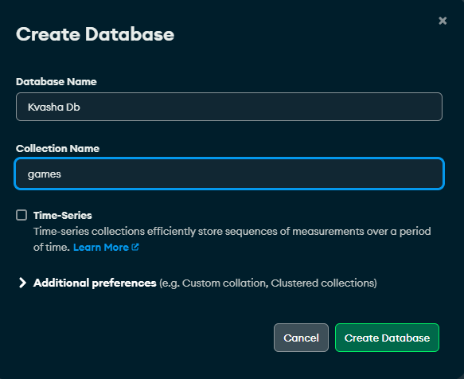
Рисунок 3 – Создание базы данных

Сразу создаем вторую коллекцию (рисунок 4)

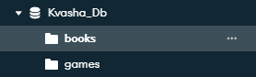
Рисунок 4 – Добавление второй коллекции в базу данных

После добавления коллекций необходимо наполнить её данными. Для этого создадим Json файл с данными для документов. Добавим файл: нажмем на имя базы данных, затем на имя коллекции во вкладке «Документы» нажмем «Добавить данные» (рисунок 5).

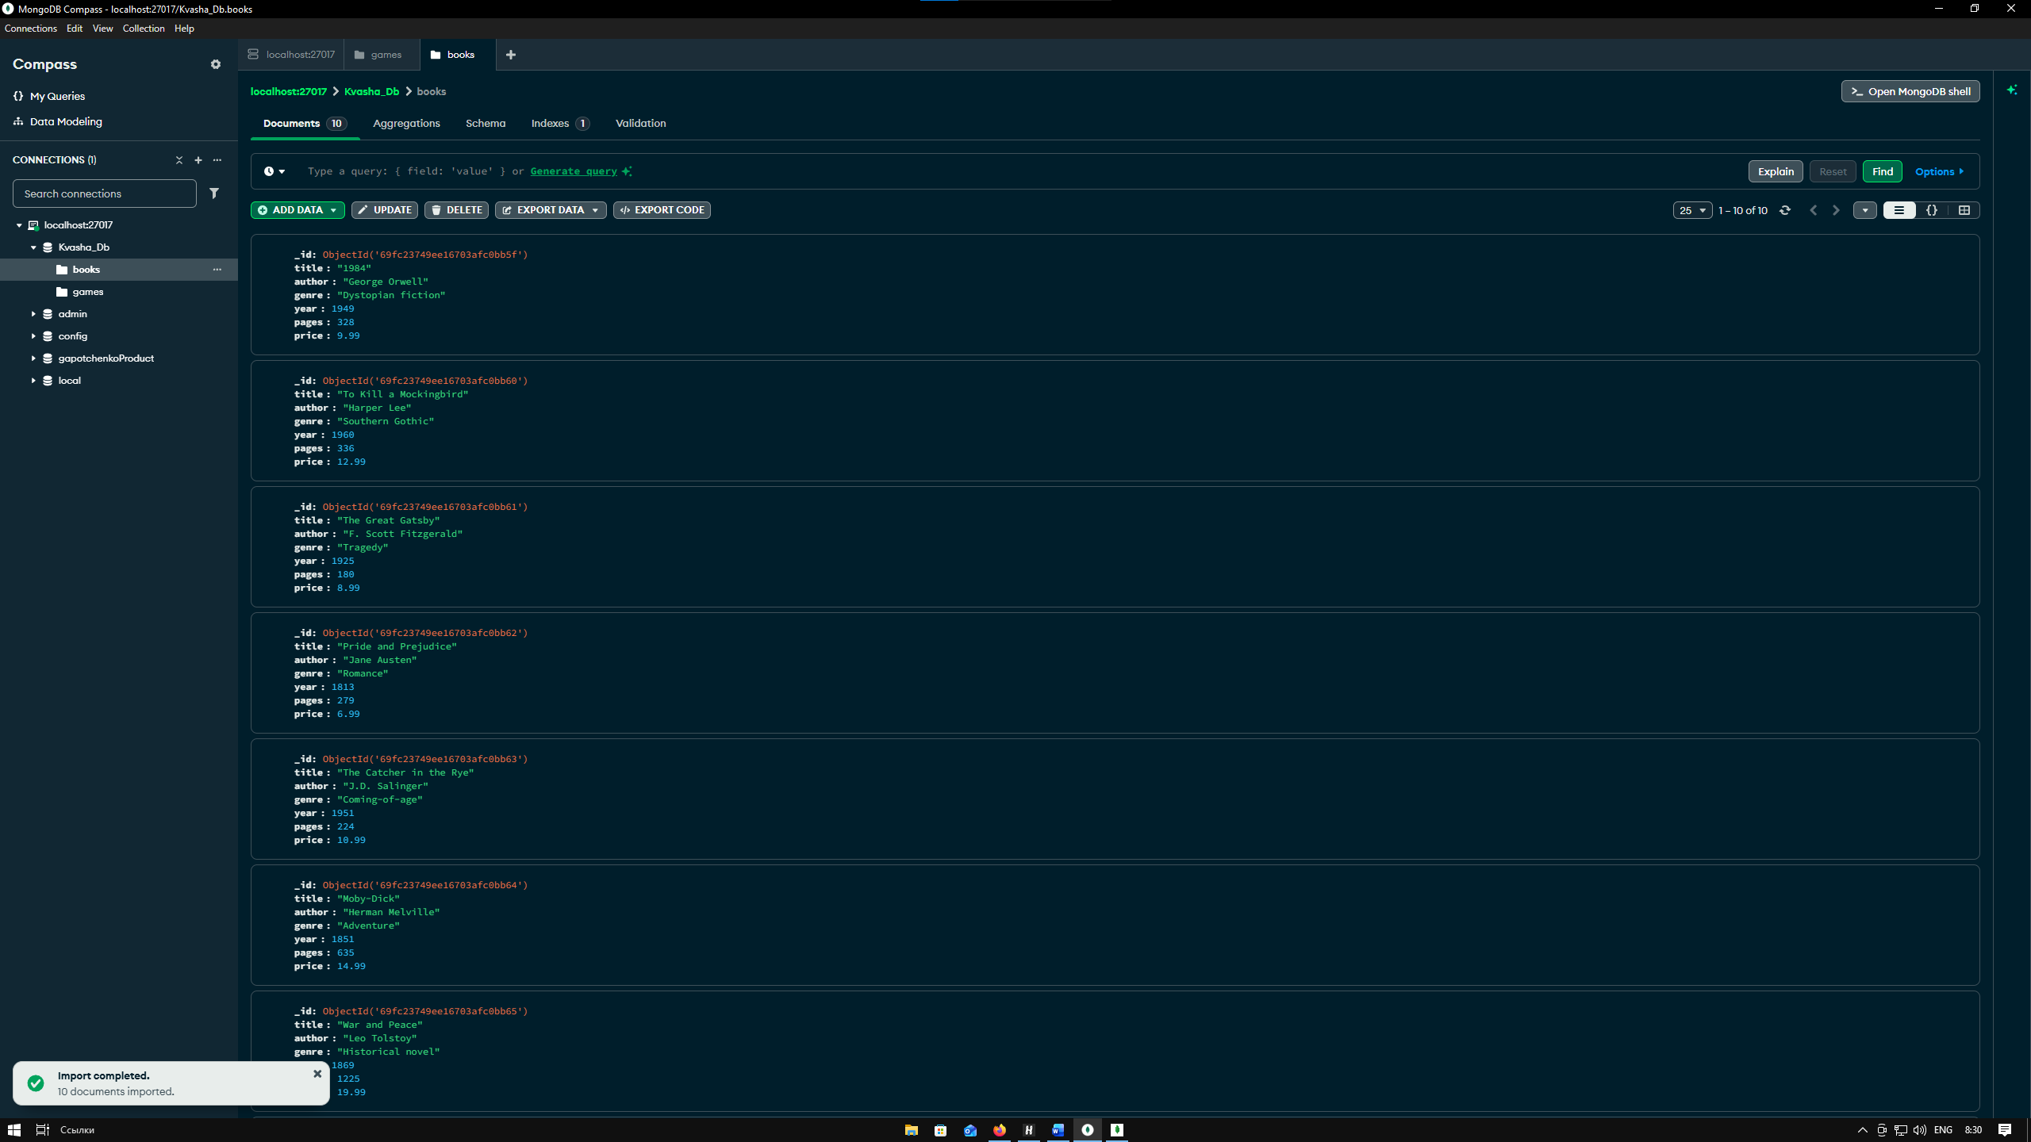
Рисунок 5 – Коллекция, наполненная документами с данными

В ходе выполнения второго задания создали БД, включающую две коллекции документов.

1.3 Выполнение задания №3

Цель задания: выполнить операции (запросы) в mongosh.
Для выполнения запросов используем ресурс Metanit с инструкциями, запросы выполняются в клиенте MongoDB Shell (рисунок 6).

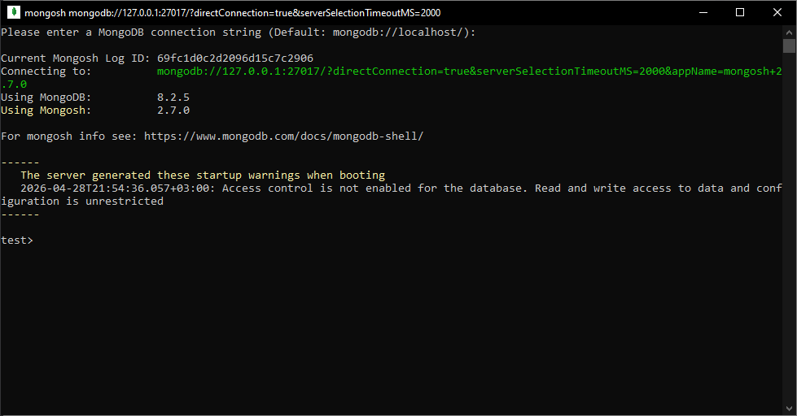
Рисунок 6 – Стартовое окно клиента mongosh
Реализуем запрос полного набора документов из созданной БД:
Используем команду «use Kvasha_Db, db.games.find().pretty()». Запрос и результат изображены на рисунке 7.

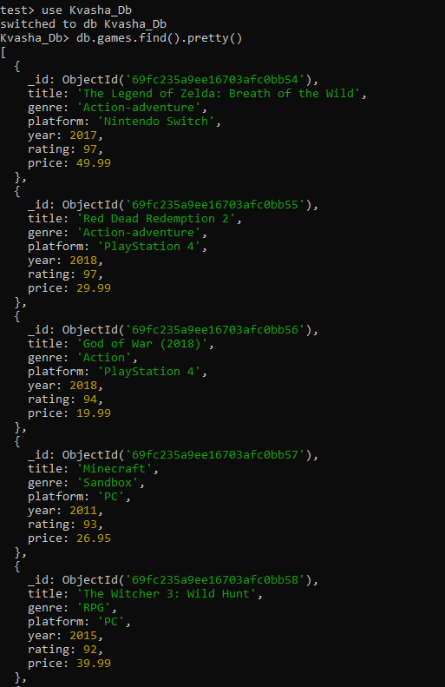
Рисунок 7 – Результат запроса полного набора документов из созданной БД

Реализуем запрос с фильтрацией (3 варианта). Вариант первый: фильтр по жанру.
Используем команду: db.games.find({ genre: "RPG" }). Запрос и результат изображены на рисунке 8.

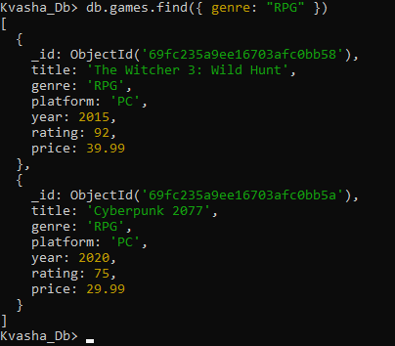
Рисунок 8 – Результат запроса фильтрации по жанру

Вариант второй: Фильтр по году выпуска (позже 2015).
Используем команду: db.games.find({ year: { $gt: 2015 } }). Запрос и результат изображены на рисунке 9.

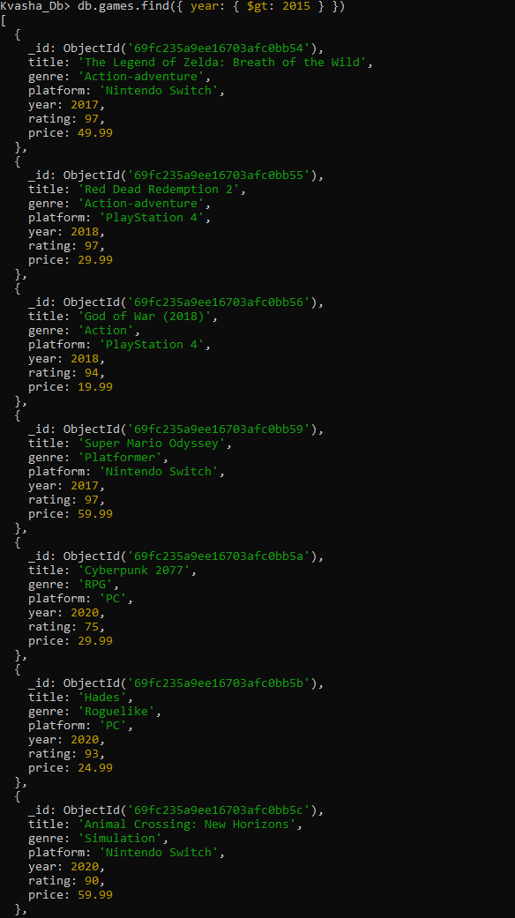
Рисунок 9 – Результат запроса фильтрации по году выпуска (позже 2015)

Вариант третий: Фильтр по цене (дешевле 30).
Используем команду: db.games.find({ price: { $lt: 30 } }). Запрос и результат изображены на рисунке 10.

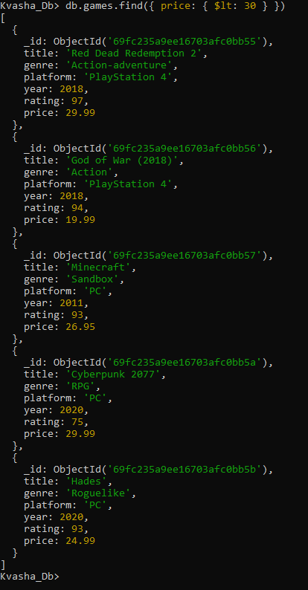
Рисунок 10 – Запрос фильтрации по цене (дешевле 30)

Реализуем запрос проекции (3 варианта). Вариант первый: только поля title, rating, без _id.
Используем команду: db.games.find({}, { title: 1, rating: 1, _id: 0 }). Результат запроса изображен на рисунке 11.

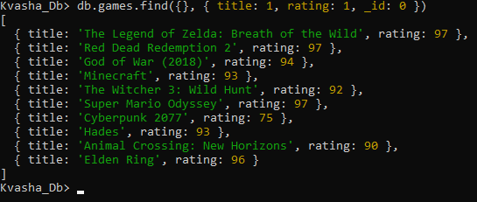
Рисунок 11 – Результат первого варианта проекции

Вариант второй: исключить поле price.
Используем команду: db.games.find({}, { price: 0 }). Результат изображен на рисунке 12.

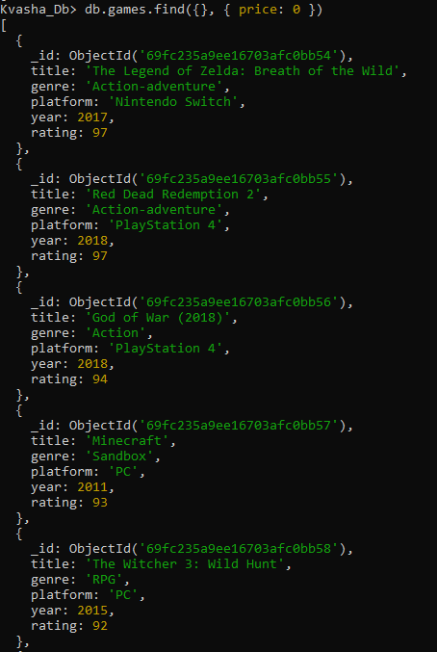
Рисунок 12 – Результат второго варианта проекции

Вариант третий: Проекция с фильтром – только названия и платформы игр жанра Action-adventure.
Используем команду: db.games.find({ genre: "Action-adventure" }, { title: 1, platform: 1, _id: 0 }). Результат изображен на рисунке 13.

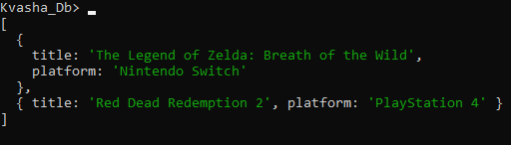
Рисунок 13 – Результат третьего запроса проекции

Реализуем запрос с использованием функций limit, skip и sort.
Отсортировать игры по рейтингу от большего к меньшему, пропустить самую высокую (skip 1) и взять следующие 3 записи.
Используем команду: db.games.find().sort({ rating: -1 }).skip(1).limit(3). Результат запроса изображен на рисунке 14.

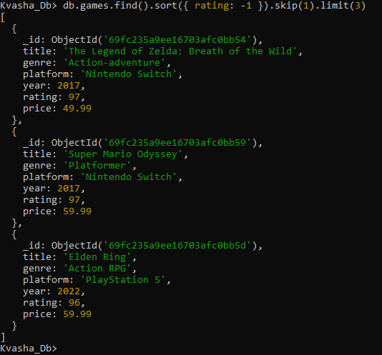
Рисунок 14 – Результат реализации запроса с использованием функций limit, skip и sort

Реализуем запрос с агрегатными функциями count, distinct, max, min.
Для первого запроса используем команду: db.games.countDocuments(). Результат запроса изображен на рисунке 15.

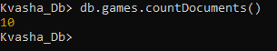
Рисунок 15 – Результат запроса с Count

Для второго запроса используем: db.games.distinct("genre"). Результат изображен на рисунке 16.

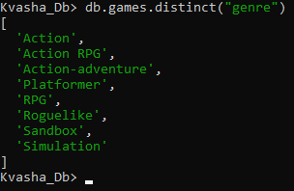
Рисунок 16 – Результат запроса с Distinct

Для третьего запроса: db.games.aggregate([ { $group: { _id: null, maxRating: { $max: "$rating" } } } ]). Результат изображен на рисунке 17.

Рисунок 17 – Результат запроса с Max

Для четвертого запроса: db.games.aggregate([ { $group: { _id: null, minPrice: { $min: "$price" } } } ]). Результат изображен на рисунке 18.

Рисунок 19 – Результат запроса с Min

Реализуем запрос с использованием логических операторов и операторов сравнения (4 варианта).
Вариант первый: $and – год >= 2018 и цена <= 30. Используем команду: db.games.find({ $and: [ { year: { $gte: 2018 } }, { price: { $lte: 30 } } ] }). Результат запроса изображен на рисунке 20.

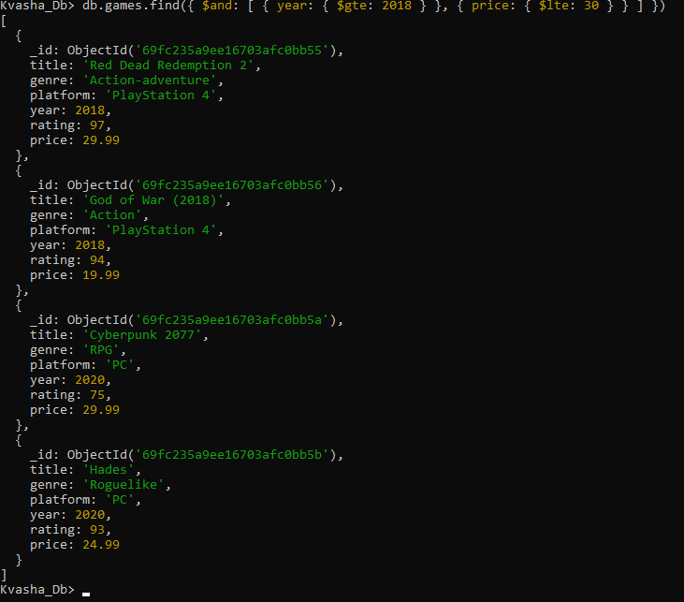
Рисунок 20 – Результат первого варианта запроса

Вариант второй: $or – платформа PC или Nintendo Switch. Используем команду: db.games.find({ $or: [ { platform: "PC" }, { platform: "Nintendo Switch" } ] }). Результат запроса изображен на рисунке 21.

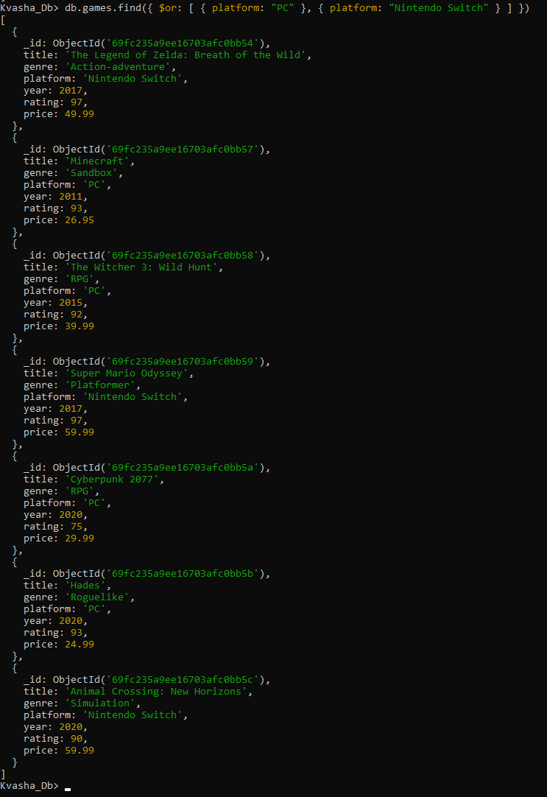
Рисунок 21 – Результат второго варианта запроса

Вариант третий: $not – жанр не равен RPG. Используем команду: db.games.find({ genre: { $not: { $eq: "RPG" } } }). Результат запроса изображен на рисунке 22.

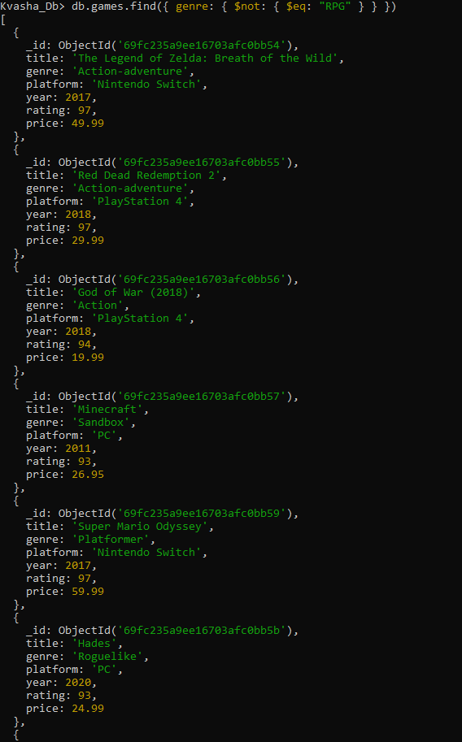
Рисунок 22 – Результат третьего варианта запроса

Вариант четвертый: Оператор сравнения $ne (не равно) – цена не равна 59.99. Используем команду: db.games.find({ price: { $ne: 59.99 } }). Результат запроса изображен на рисунке 23.

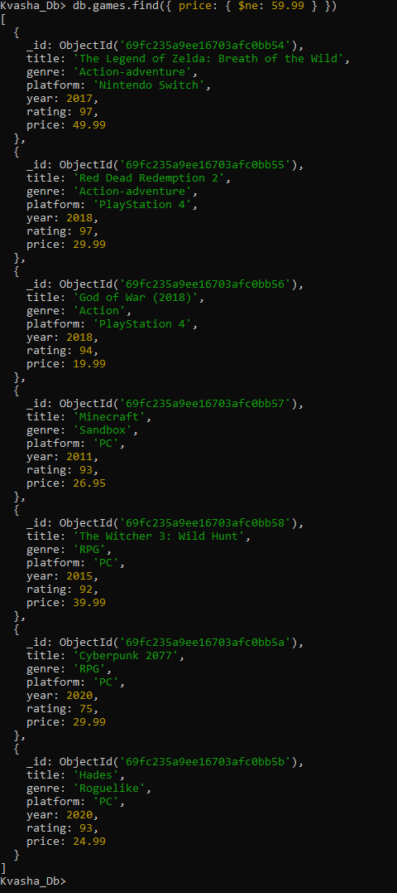
Рисунок 23 – Результат четвертого варианта запроса

Вывод: познакомились с основным функционалом и особенностями работы с NoSQL БД MongoDB.

Приложение А

Ссылка на репозиторий GitHub

https://github.com/kvasha20022908-spec/STUDY_FOG_VO-ISiT_KVASHA_V_I

